JUEGO EN EL PATIO: TRES EN RAYA

DIBUJO DEL JUEGO.
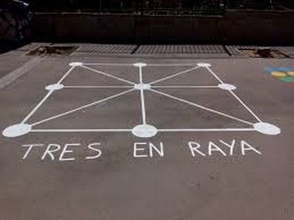

- JUSTIFICACIÓN.

El juego de los Tres en raya, puede resultar muy divertido y enriquecedor trasportarlo al patio de recreo para que puedan jugar y aprender al aire libre y en otro entorno diferente al que normalmente estamos acostumbrados a encontrar este juego. Con él trabajaremos diferentes habilidades: psicomotoras, cognitivas, sociales, etc... tan importantes en el desarrollo físico e intelectual de niños /as.

- OBJETIVOS.
- Estimular la actividad física y mental.
-Construir conocimiento a través del juego, de la acción y de la experimentación.
- Controlar los movimientos del propio cuerpo de forma estática o en movimiento.
- Realizar desplazamientos de forma adecuada en el espacio.
- Elegir la estrategia más apropiada para seguir en el juego.
- Aprender a actuar de forma autónoma.
- Crear vínculos de relación y amistad con compañeros /as.
- Adquirir la coordinación y el control del propio cuerpo.
- Aprender a aceptar frustraciones y guardar el turno.
- Interpretar nociones espaciales y de direccionalidad.
- Desarrollar la percepción espacio – visual.
- Sentir el propio equilibrio.
- Despertar el gusto e interés por este tipo de juegos.
-Hacer disfrutar al alumnado a la vez que aprende.

- METODOLOGÍA. (reglas del juego)

2 Variantes:

-Se dibuja en el patio un cuadrado con sus diagonales y se marcan los puntos donde se situarán las posiciones. El alumnado estará en fila y habrá 2 equipos: rojo y azul, con dorsales de ese color. Se echarán a suertes y saldrán un capitán/a de cada equipo que moverán a sus compañeros/ as como si fuesen las fichas del juego. Cada capitán/ a jugará un número de partidas acordado y se irá rotando.
-Las fichas serán pelota (u otros objetos que nos puedan servir ) de dos colores y cada dos alumnos /as irán colocándolas en las posiciones deseadas hasta terminar partida. El niño/ a que supere la partida se queda y entra el siguiente, respetando el orden de fila.

- RECURSOS.

Personales: alumnado y maestro/a
Materiales: pelotas, discos, conos,...u otro material que nos pueda servir.

- EVALUACIÓN.
Será una evaluación global, a través de la observación directa y sistemática.
Se hará un registro de cómo ha ido la puesta en práctica para mejorar las dificultades encontradas y alcanzar los objetivos propuestos. Se valorará también el interés y la motivación del alumnado.

